Įsigiję lengvųjų automobilių padangas pas mus - senas padangas galite atiduoti nemokamai.
Priimamų padangų skaičius ir matmenys turi atitikti perkamas padangas.

Padangų importuotojas: UAB „Įmonės pavadinimas“

Padangų atliekų surinkimą ir tvarkymą organizuoja:  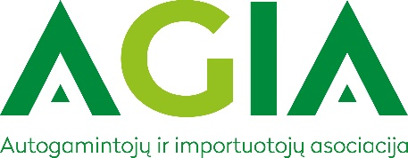  S. Žukausko g. 13, Ramučiai, Kauno raj.  Tel. 8 687 95 159,  El. paštas: info@agia.lt | Padangų atliekų surinkimą ir tvarkymą vykdo:  Palemono g. 1, 52159 Kaunas  Tel. 8 (37) 490 260,  El. paštas info@zalvaris.lt

